ATIVIDADE COMPLEMENTARES PARA OS ALUNOS DA EDUCAÇÃO ESPECIAL (INCLUSÃO)
ATIVIDADE 1 – A GALINHA RUIVA
DATA: 30/08 A 03/09
OBJETIVO: TRABALHAR IMAGINAÇÃO, CRIATIVIDADE, LEITURA, ESCRITA E RACIOCÍNIO LÓGICO;
DESENVOLVIMENTO: A CRIANÇA IRÁ REALIZAR A LEITURA DO LIVRO EM PDF, CASO NÃO SAIBA LER, UM RESPONSÁVEL IRÁ REALIZAR A LEITURA E AUXILIARÁ A CRIANÇA NA REALIZAÇÃO DAS ATIVIDADES.
“A GALINHA RUIVA”
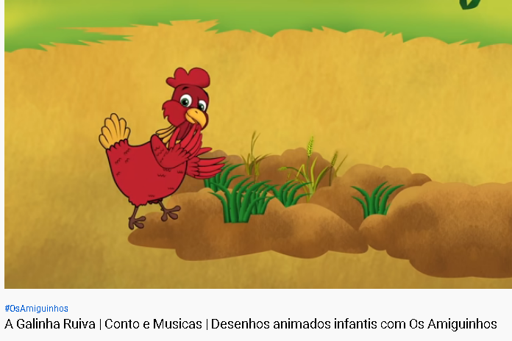
https://www.youtube.com/watch?v=7PbUsyPiC0g
vídeo da história Imagem retirada da internet
REGISTRO: ESTA ATIVIDADE DEVE SER REGISTRADA POR MEIO DE FOTOS/VÍDEOS OU O RESPONSÁVEL PODERÁ DESCREVER COMO FOI A ATIVIDADE E ENVIAR NO WHATSAPP.

ATIVIDADE 2 – COMPLETE COM OS NUMERAIS A QUANTIDADE DE MILHO QUE CADA ANIMAL COMEU. DATA: 30/08 A 03/09
OBJETIVO: TRABALHAR RACIOCÍNIO LÓGICO E RELAÇÃO NUMERAIS E QUANTIDADES;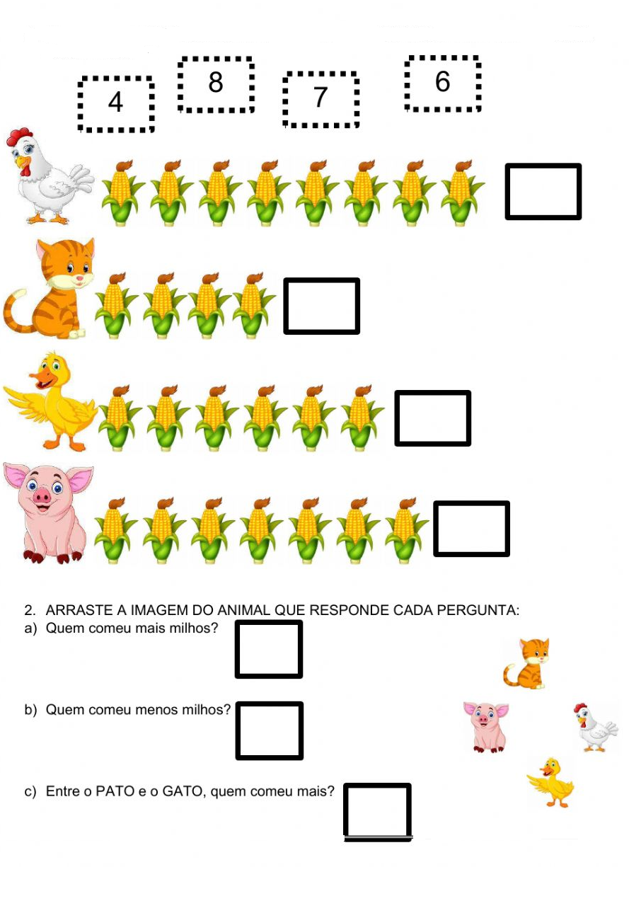

ATIVIDADE 3 – ENCONTRE NO CAÇA-PALAVRAS E ESCREVA O NOME DAS FIGURAS.
DATA: 08/09 A 10/09
OBJETIVO: TRABALHAR PERCEPÇÃO VISUAL, LEITURA E ESCRITA;
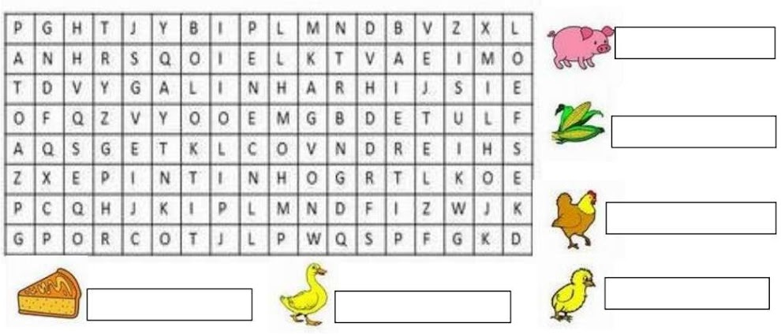

ATIVIDADE 4 – PINTE, DECORE A GALINHA, UTILIZE O MATERIAL QUE VOCÊ QUISER: LÁPIS DE COR, PAPEL PICADO, TINTA GUACHE, GIZ DE CERA;
DATA: 13 A 17/09
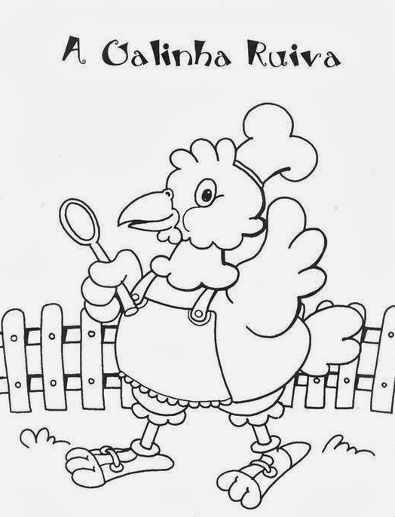

OBJETIVO: DESENVOLVER CRIATIVIDADE E COORDENAÇÃO MOTORA.
REGISTRO: FOTOGRAFAR E ENVIAR PARA A PROFESSORA.
ATIVIDADE 5 – QUEBRA CABEÇA “A GALINHA RUIVA” PINTE E RECORTE O QUEBRA-CABEÇA. COLE-O EM OUTRA FOLHA.
DATA: 13 A 17/09
OBJETIVO: TRABALHAR COORDENAÇÃO MOTORA; PERCEPÇÃO VISUAL E RACIOCÍNIO LÓGICO;
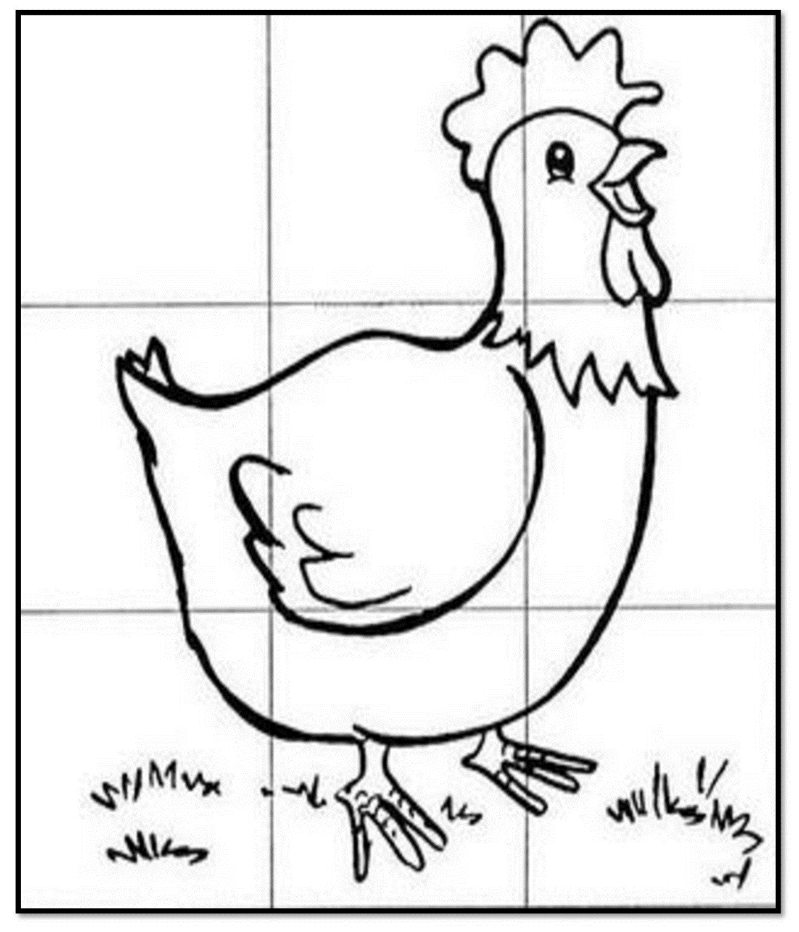
REGISTRO: FOTOGRAFAR E ENVIAR PARA A PROFESSORA.

ATIVIDADE 6 - ORIGAMI – com o papel dobradura enviado, siga as orientações e faça a sua galinha ruiva.
DATA: 20 a 24/09 - imagens retiradas da internet.
OBJETIVO: TRABALHAR IMAGINAÇÃO, CRIATIVIDADE, COORDENAÇÃO MOTORA E RACIOCÍNIO LÓGICO;
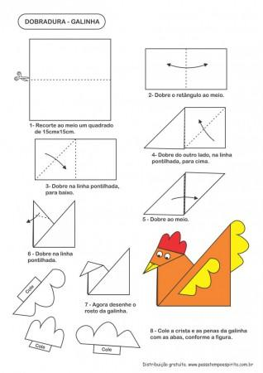

ATIVIDADE 7 – ENCONTRE NO CAÇA PALAVRA E ESCREVA O NOME DAS FIGURAS SEPARANDO AS SÍLABAS DATA: 20/09 A 24/09
OBJETIVO: TRABALHAR PERCEPÇÃO VISUAL, LEITURA E ESCRITA;
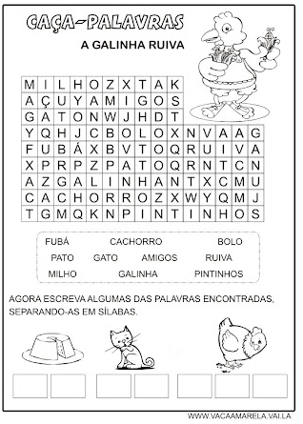

ATIVIDADE 8 – JOGO DA MEMÓRIA- UTILIZE AS FIGURAS PARA RECONTAR A HISTÓRIA. DATA : 27/09 A 01/10

OBJETIVO: TRABALHAR PERCEPÇÃO VISUAL, MEMÓRIA E SEQUÊNCIA DA HISTÓRIA;

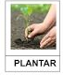
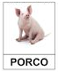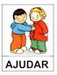

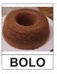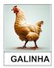

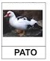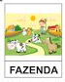

ATIVIDADE 09- RECEITA CULINÁRIA – BOLO DE MILHO
DATA: 27/09 A 01/10
OBJETIVO: TRABALHAR LEITURA E ESCRITA; MEDIDAS COM RECEITA CULINÁRIA.
INGREDIENTES:
- 1 lata de milho (sem o líquido)
- 1 lata de leite (medida da lata de milho)
- 1 lata de açúcar (medida da lata de milho)
- 1 lata de flocão de milho
- 1/2 lata de óleo de soja
- 3 ovos inteiros
- 1 colher (sopa) de fermento em pó
- margarina e farinha de trigo para untar

MODO DE PREPARO:
- Escorra o milho e use a própria lata para as medidas.
- Unte e enfarinhe uma forma de bolo com furo.
- Pré-aqueça o forno.
- Coloque no liquidificador o milho (já escorrido), o leite, açúcar, flocão de milho, óleo, ovos e bata bem até que o milho fique bem moído.
- Se quiser, pode acrescentar duas colheres de sopa de coco ralado.
- Acrescente o fermento em pó e pulse o liquidificador 3 vezes.
- Despeje essa massa na forma e leve ao forno médio.
- Deixe assar por, aproximadamente, 40 minutos.
- Faça o teste do palito e observe um tom dourado médio, para saber que o bolo está pronto.
- Espere esfriar totalmente para desenformar.
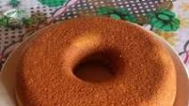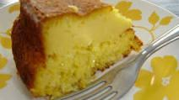
REGISTRO: ENVIE FOTOS DA PREPARAÇÃO DA RECEITA PARA A PROFESSORA.

